**Пожарная часть п.г.т. Пионерский ФКУ «Центроспас - Югория» по Советскому району информирует**

**Уважаемые жители городского поселения Малиновский!**

|  |  |
| --- | --- |
| Нет пожару | **Основными причинами пожаров являются:**  - неосторожное обращение с огнём;  - нарушение правил устройства и эксплуатации электрооборудования;  - неисправность печей (дымоходов) и нарушение правил пожарной безопасности при эксплуатации печного отопления;  - поджог. |

**В целях предупреждения пожаров в жилье:**

1. Никогда не курите в постели. Помните, сигарета и алкоголь - активные «соучастники» пожара.

2. Не курите на балконе и не бросайте окурки вниз.

3. Никогда не оставляйте без присмотра включенные электроприборы.

4. Следите за исправностью электропроводки, не перегружайте электросеть, не допускайте применения самодельных электроприборов и «жучков».

5. Не закрывайте электролампы и другие светильники бумагой и тканями.

6. Не загромождайте мебелью, оборудованием и другими горючими материалами (горючими жидкостями) балконы (лоджии), а также эвакуационные выходы и лестницы.

7. Не устраивайте склады горючих материалов в подвалах и цокольных этажах, если вход в них не изолирован от общих лестничных клеток.

8. Не оставляйте детей без присмотра, обучите их правилам пользования огнем.

9. При малейшем запахе газа на кухне или в квартире не зажигайте свет, не используйте открытый огонь – немедленно проветрите помещения, закройте газовый кран и вызовите газовую службу или службу спасения.

Помните, что пожар легче предупредить, чем потушить!

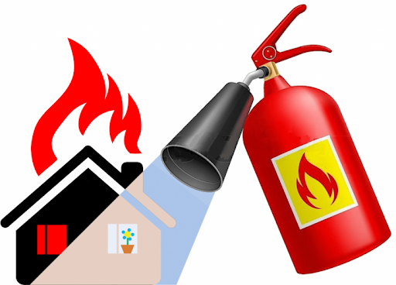 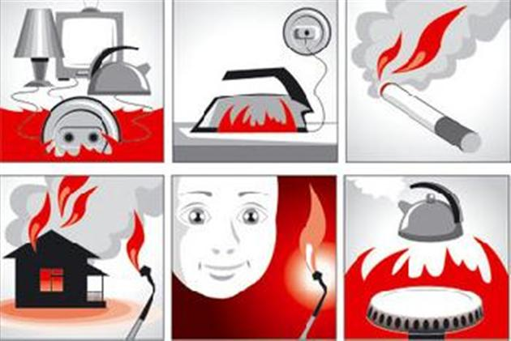

**ПРИ ПОЖАРЕ И ЧРЕЗВЫЧАЙНОЙ СИТУАЦИИ ЗВОНИТЬ**

**01,112, 4-07-01, 4-33-18**

Подготовил:

инструктор противопожарной профилактики ПЧ ГПС пожарной части (п.г.т. Пионерский) Е.С. Бондарева